ΟΔΗΓΙΕΣ ΒΙΝΤΕΟΣΚΟΠΗΣΗΣ

Η βιντεοσκόπηση της συνέντευξης μπορεί να γίνει με δύο τρόπους:

- Με ίδια μέσα (π.χ. κινητό) και στη συνέχεια με C.D. να σταλεί στον διδάσκοντα του ΠΜΣ και εναλλακτικά

- Μέσω του MS-TEAMS, σύμφωνα με τις παρακάτω οδηγίες:

ΒΗΜΑ 1ο
Οι φοιτητής μπαίνει στο κανάλι «Γενικό» από την ομάδα «201_Μ0210.ΓΑΕ12Γ_ΣΥΜΒΟΥΛΕΥΤΙΚΗ ΣΤΗΝ ΕΙΔΙΚΗ ΑΓΩΓΗ»

ΒΗΜΑ 2ο
Ο φοιτητής θα πρέπει να δημιουργήσει στις «Δημοσιεύσεις - Posts» προγραμματισμένη σύσκεψη με την ημέρα / ώρα της συνέντευξης στην ομάδα του μαθήματος. Οδηγίες εδώ. Αν το άτομο που θα προσκαλέσει έχει λογαριασμό στο ΠΘ τότε του στέλνει τον κωδικό teams 2kl098s και με αυτόν συνδέεται στη σύσκεψη. Αν είναι εκτός ΠΘ, επιλέγει την σύσκεψη που δημιούργησε και αντιγράφει τον σύνδεσμο της σύσκεψης (από το κάτω μέρος), όπως φαίνεται στη παρακάτω εικόνα.
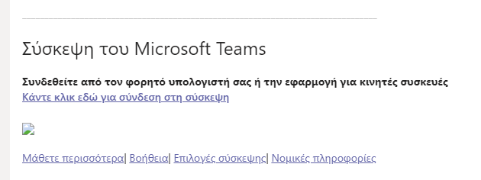
Πατά δεξί κλικ στο «Κάντε κλικ εδώ για σύνδεση στη σύσκεψη» και αντιγράφει τον σύνδεσμο. Στην συνέχεια στέλνει το σύνδεσμο (πχ με mail) στο άτομο με το οποίο θα κάνει τη συζήτηση μαζί με τις οδηγίες από το 3^{ο} βήμα.

ΒΗΜΑ 3ο – συμμετέχων εκτός ΠΘ
Ο έτερος συμμετέχων πατώντας το σύνδεσμο θα συνδεθεί την ημέρα / ώρα της συνέντευξης ακολουθώντας τις συνοπτικές οδηγίες σύνδεσης μέσω του Ms-Teams για "Ανώνυμους Χρήστες": http://live.uth.gr/QuickGuide_MsTeams.html
ΒΗΜΑ 4ο
Ο φοιτητής θα πρέπει πριν την συνέντευξη να έχει εγκαταστήσει στον υπολογιστή του το πρόγραμμα OBS και να ακολουθήσει τις οδηγίες που αναφέρονται παρακάτω για την καταγραφή της διάλεξης: https://it.uth.gr/kb/odigies-katagrafis-dialexis Καλό είναι να γίνουν οι απαραίτητες δοκιμές καταγραφής ΠΡΙΝ την ημέρα της συνέντευξης.

ΒΗΜΑ 5ο
Τελευταίο βήμα είναι η αποστολή του βιντεοσκοπημένου αρχείου στον καθηγητή. Υπάρχουν αρκετοί τρόποι (wetransfer, google drive, κλπ.) Το ιδανικό είναι να ανεβεί το αρχείο σε μία πλατφόρμα και να σταλεί ο σύνδεσμος μέσω mail στον καθηγητή για να το κατεβάσει. Προτείνετε να χρησιμοποιήσετε την πλατφόρμα MS STREAM. Οδηγίες για την χρήση της πλατφόρμας ms stream: https://it.uth.gr/kb/ms-stream-hrisi-platformas
Εδώ ΠΡΟΣΟΧΗ: δείτε από το 2:57 και μετά, καθώς ότι παρουσιάζεται σε σχέση με τα Recordings στο Ms-TEAMS δεν ισχύει πλέον, λόγω αλλαγών που έχει κάνει η Microsoft.

